**MANTELZORG CURSUS** **- OPGAVEFORMULIER**  
Praktische cursus omgaan met dementie. Partners, mantelzorgers en vrijwilligers krijgen handvatten voor moeilijke situaties.   
Gericht op het begrijpen, accepteren en weten hoe je effectief kunt ondersteunen.

De cursus bestaat uit drie bijeenkomsten, van drie uur:

**31 januari, 14 februari en 28 februari 2025** van 10.00 tot 13.00 uur.  (aansluitend is er een broodje)

Naam:

Adres:

Postcode Woonplaats:

Telefoonnummer:

e-mailadres:

Ik maak wel/niet* gebruik van de lunch.

Ik ga wel/niet* akkoord met de eigen bijdrage van € 50,00.

*S.v.p. omcirkelen wat van toepassing is.

Handtekening ter bevestiging deelname:

**Waar?** De Reestlandhoeve, Hoofdweg 21, 7707 RB Balkbrug

[*contact@reestlandhoevefoundation.org*](mailto:contact@reestlandhoevefoundation.org)

*tel: 0523 649341*

0523

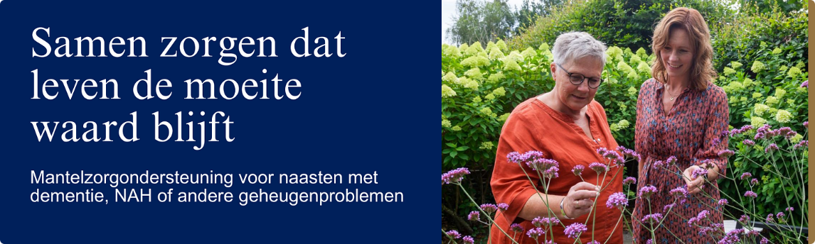

Website: www.reestlandhoevefoundation.org